INFORME DE FISCALIZACIÓN AMBIENTAL

INSPECCIÓN AMBIENTAL

AGRÍCOLA SANTA MARTA DE LIRAY S.A.

DFZ-2016-914-XIII-RCA-IA

 | Nombre | Firma
Aprobado | María Isabel Mallea A.
Revisado | María Isabel Mallea A.
Elaborado | Evelyn Fuentes D.

Tabla de Contenidos
Tabla de Contenidos 2
1. RESUMEN. 3
2. IDENTIFICACIÓN DEL PROYECTO, INSTALACIÓN, ACTIVIDAD O FUENTE FISCALIZADA 4
3. ANTECEDENTES DE LA ACTIVIDAD DE FISCALIZACIÓN. 7
4. HECHOS CONSTATADOS. 10
5. OTROS HECHOS 24
6. CONCLUSIONES. 25
7. DOCUMENTACIÓN SOLICITADA Y ENTREGADA. 30
8. ANEXOS. 30

RESUMEN.

El presente documento da cuenta de los resultados de la actividad de fiscalización ambiental realizada por la Superintendencia del Medio Ambiente (SMA), en conjunto con el Servicio Agrícola y Ganadero, el día 20 de abril de 2016, a la instalación “Plantel de Aves de Postura Santa Marta de Liray”, del titular Agrícola Santa Marta de Liray S.A., ubicado en la Comuna de Colina, por denuncias efectuadas por don José Rodríguez ante la SEREMI de Salud y derivadas a la SMA, a través del Ord. N° 6045/2015 (fecha recepción 13 de noviembre de 2015) y del Ord. N° 2225/2016 (fecha de recepción 24 de marzo de 2016), donde además la SEREMI de Salud adjunta dos actividades de inspección realizadas a la empresa Agrícola Santa Marta de Liray S.A. con fechas 9 y 10 de febrero de 2016, considerándose los hechos constatados en dichas inspecciones, en el presente informe. Por otra parte, don José Rodríguez ingresó a la SMA una denuncia el 8 de marzo de 2016 y la Municipalidad de Colina, a través del Ord. N° 177/2016, derivó a la SMA en la misma fecha, denuncias ingresadas en sus dependencias. En ambos casos, se denuncian problemas de olores que provendrían del plantel de aves de postura Santa Marta de Liray. La actividad de inspección ambiental realizada por la SMA y el SAG fue encomendada mediante Formulario de Solicitud de Actividades de Fiscalización Ambiental de la División de Sanción y Cumplimiento de la SMA (FSAFA) N° 54-2016.

Sin perjuicio de lo anterior y como antecedente, a partir de denuncias en contra del Titular por parte de la ciudadanía realizadas en febrero del año 2010, el Comité Operativo de Fiscalización (COF) coordinado por la SEREMI del Medio Ambiente, realizó visitas inspectivas, constatándose en terreno olores molestos en las viviendas aledañas al plantel, los que provenían del manejo deficiente de la planta de compostaje; además, se constató no contar con los registros del plan de monitoreo implementado, como tampoco con el permiso de funcionamiento de la planta de compostaje, por parte de la Autoridad Sanitaria. Derivado de lo anterior, el titular en sus descargos detalla una serie de mejoras y medidas de mitigación para optimizar el funcionamiento de la planta de compostaje, entre las cuales se encuentran, incluir un sistema de extracción y lavado de gases, un sistema de inyección de aire fresco, el sellado del galpón, la extensión del ducto de escape del sistema extractor y lavado de gases (32 m), construcción de una antecámara en el área de carga del guano, ejecución de una sala de maduración, aumento en la capacidad de extracción de gases del sistema actual en un 100% y la de lavado en un 700%, aumento en el régimen de funcionamiento de la extracción en un 150%, respecto de la condición originalmente diseñada, sincronización de los sistemas de extracción y lavado, con el sistema de inyección y con el régimen de carga y descarga de la compostadora. Dicha sanción se resolvió con una amonestación en contra del Titular y las medidas implementadas no se encuentran incluidas en las RCAs que regulan la instalación.

El proyecto consiste en un plantel de aves de postura correspondiente a un total de 14 pabellones: 13 automáticos (2 de crianza y 11 de postura) y uno tradicional de postura, que en conjunto tienen una capacidad total final de alojamiento de todo el núcleo productivo de 507.800 aves. El guano fresco, que anteriormente era dispuesto sin tratar directamente en el predio de la misma empresa, luego de aprobada la RCA N° 400/2008, comenzó a ser manejado a través del compostaje Mecanizado/Encapsulado y dispuesto posteriormente en el predio de la misma empresa.

Las materias ambientales objeto de fiscalización fueron el manejo de residuos sólidos, control de olores y control de vectores, en consideración a las denuncias.

Entre los principales hechos que constituyen hallazgos se encuentran: a) La constatación de olores molestos provenientes del plantel de aves, en las actividades realizadas los días 9 y 10 de febrero de 2016, y 20 de abril de 2016; b) Estructuras no incluidas en las RCAs, tales como, antecámara, galpones de maduración, extractores de gas y lavado de gases, inyector de aire y máquinas generadoras de ozono; c) La modificación de procesos tales como, incluir las aves muertas en la mezcla de guano fresco a compostar y reemplazar el sistema de control de larvas de moscas, establecido en las RCAs; d) Los valores de Conductividad Eléctrica, Carbono Orgánico y pH en el compost, que superan los límites establecidos en la NCh 2.880 OF.2004, durante los años 2013, 2014 y 2015, y e) La relación de guano fresco y material seco, es inferior a la establecida en las RCAs.

IDENTIFICACIÓN DEL PROYECTO, INSTALACIÓN, ACTIVIDAD O FUENTE FISCALIZADA

Antecedentes Generales

Identificación de la actividad, instalación, proyecto o fuente fiscalizada:
Plantel de Aves Santa Marta de Liray
Región:  Región Metropolitana | Ubicación específica de la actividad, proyecto o fuente fiscalizada:  Km 24,5 Panamericana Norte, Comuna Colina.
Provincia:
Chacabuco
Comuna:
Colina
Titular de la actividad, instalación, proyecto o fuente fiscalizada:  Agrícola Santa Marta de Liray S.A. | RUT o RUN:  96.651.330-6
Domicilio titular:  Km 24,5 Panamericana Norte, Comuna Colina. | Correo electrónico:  --
Teléfono:
02-27331585
Identificación del representante legal:  José Luis Moure Barros | RUT o RUN:  16.609.174-8
Domicilio representante legal:  Km 24,5 Panamericana Norte, Comuna Colina. | Correo electrónico:  jlmoure@exprinter.cl
Teléfono:
02-27331585
Fase de la actividad, proyecto o fuente fiscalizada:
En operación.

Ubicación y Layout

Figura 1. Mapa de Ubicación Local (Fuente: Google Earth, 2016).
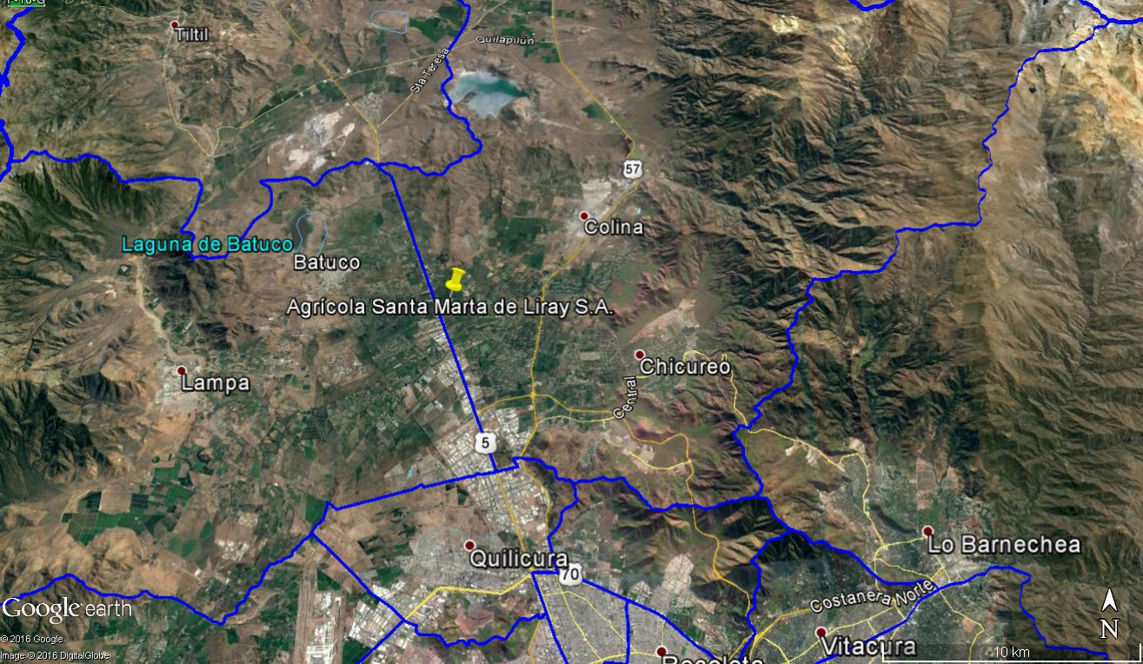
Coordenadas UTM de referencia
Datum: WGS84 | Huso: 19S | UTM N: 6.320.131 m | UTM E: 337.281 m
Ruta de acceso: A la altura de Américo Vespucio Norte, por Ruta 5 en dirección al Norte y cruzar la calle Lo Pinto y avanzar 3 km. aproximadamente para luego, doblar a la derecha por calle Liray Uno y avanzar unos 200 metros aproximadamente, hasta llegar a la entrada de la instalación.

Figura 2. Layout del proyecto (Fuente: Google Earth, 2016)

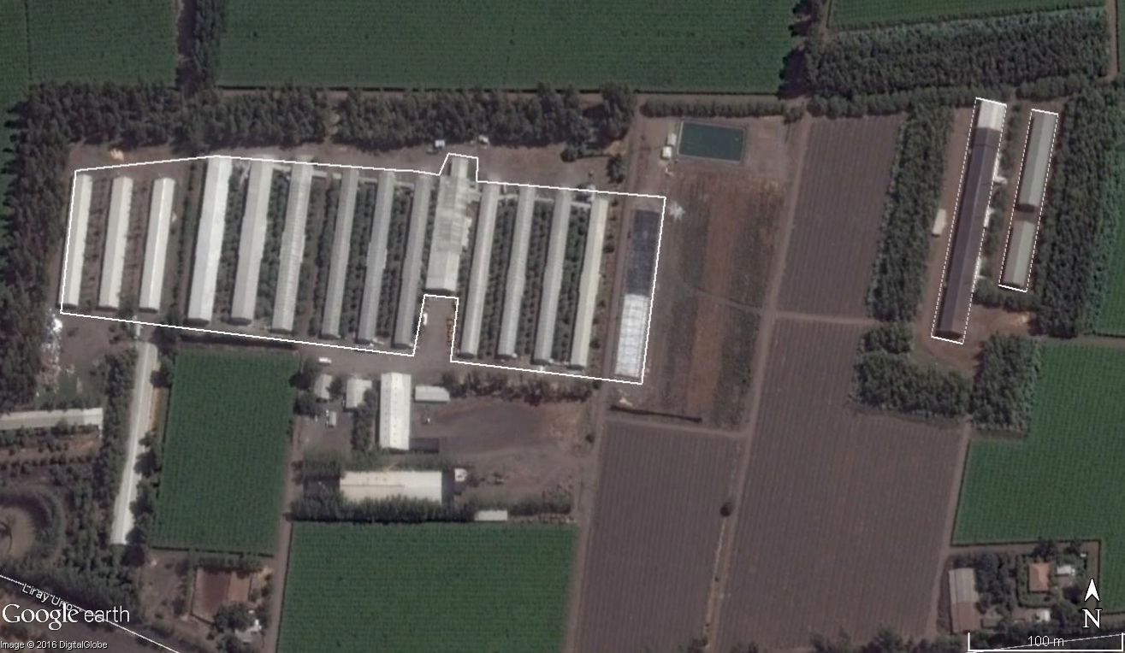
Galpones de maduración
Pabellones
Planta de compostaje

INSTRUMENTOS DE GESTIÓN AMBIENTAL QUE REGULAN A LA ACTIVIDAD FISCALIZADA.

Identificación de Instrumentos de Gestión Ambiental que Regulan actividad, proyecto o fuente fiscalizada.
N° | Tipo de Instrumento | N°/  Descripción | Fecha | Comisión / Institución | Nombre de la actividad, proyecto o fuente regulada | Comentarios | Instrumento fiscalizado
1 | RCA | 29 | 28-01-1999 | Comisión Nacional del Medio Ambiente RM | Ampliación Plantel de productor de huevos | Sin comentarios | Sí
2 | RCA | 14 | 11-01-2001 | Comisión Regional del Medio Ambiente RM | Mejoramiento tecnológico y ampliación de pabellones de aves de postura | Sin comentarios | Sí
3 | RCA | 400 | 26-05-2008 | Comisión Regional del Medio Ambiente RM | Proyecto mejoramiento de manejo de guano de aves de postura mediante compostaje mecanizado/encapsulado | Sin comentarios | Sí

ANTECEDENTES DE LA ACTIVIDAD DE FISCALIZACIÓN.

Motivo de la Actividad de Fiscalización.

Motivo:  No programada  Denuncia | Descripción del motivo:  La Superintendencia toma conocimiento de las denuncias derivadas a la SMA por la SEREMI de Salud, a través del Ord. N° 6045/2015 (Anexo 3), con fecha de recepción el 13 de noviembre de 2015, donde se adjuntan las denuncias ingresadas por José Rodríguez, quien además, con fecha 8 de marzo de 2016, ingresó una denuncia (Anexo 1) en esta Superintendencia, en donde se indica que la comunidad de las parcelas de agrado ubicadas en Camino Liray de la comuna de Colina, se está viendo afectada por olores molestos todos los días, a contar de las 23:00 a 23:30 hrs., por unos 30 minutos a 2 horas, el que sería atribuido a guano de ave, identificando al denunciado como la empresa Agrícola Santa Marta de Liray S.A.  Además, la SEREMI de Salud remitió a la SMA el Ord. N° 2225/2016 (Anexo 3), con fecha de recepción el 24 de marzo de 2016, donde adjunta denuncias ingresadas por José Rodríguez y dos actividades de inspección realizadas a la empresa Agrícola Santa Marta de Liray S.A. con fechas 9 y 10 de febrero de 2016, considerándose los hechos constatados en dichas inspecciones, el presente informe.  La Municipalidad de Colina a través del Ord. N° 177/2016 (Anexo 2), ingresado a la SMA con fecha de recepción el 8 de marzo de 2016, adjuntó denuncias ingresadas en sus dependencias y antecedentes históricos del comportamiento del cumplimiento ambiental de la empresa Agrícola Santa Marta de Liray S.A.  La División de Sanción y Cumplimiento de la SMA, con fecha 25 de enero de 2016, deriva a la División de Fiscalización de la SMA, el Formulario de Solicitud de Actividad de Fiscalización Ambiental N° 54-2016 (Anexo 4), donde se solicita la ejecución de una inspección ambiental a las instalaciones de Agrícola Santa Marta de Liray S.A.

Materia Específica Objeto de la Fiscalización Ambiental.

- Manejo de residuos sólidos
- Control de olores
- Control de vectores

Aspectos relativos a la ejecución de la Fiscalización Ambiental.

Inspección Ambiental

Fecha de realización:  09-02-2016 | Hora de inicio:  07:30 |  | Hora de finalización:  --
Fiscalizador encargado de la actividad:  Alberto Aspilcueta |  |  | Órgano:  SEREMI de Salud
Fiscalizadores participantes:  -- |  |  | Órgano:  --
Existió oposición al ingreso: -- |  | Existió auxilio de fuerza pública: --
Existió colaboración por parte de los fiscalizados: -- |  | Existió trato respetuoso y deferente: --
Entrega de antecedentes solicitados: -- |  | Entrega de acta: -- (Anexo 5).
Observaciones: Fiscalizador recorre los alrededores de la instalación.

Fecha de realización:  10-02-2016 | Hora de inicio:  15:00 |  | Hora de finalización:  --
Fiscalizador encargado de la actividad:  Alberto Aspilcueta |  |  | Órgano:  SEREMI de Salud
Fiscalizadores participantes:  -- |  |  | Órgano:  --
Existió oposición al ingreso: No |  | Existió auxilio de fuerza pública: No
Existió colaboración por parte de los fiscalizados: Si |  | Existió trato respetuoso y deferente: Si
Entrega de antecedentes solicitados: Si |  | Entrega de acta: Si (Anexo 5).
Observaciones: --

Fecha de realización:  20-04-2016 | Hora de inicio:  10:10 |  | Hora de finalización:  13:30
Fiscalizador encargado de la actividad:  Evelyn Fuentes D. |  |  | Órgano:  Superintendencia del Medio Ambiente
Fiscalizadores participantes:  José Bastías G.  Orieta Orellana  Paulina Morales |  |  | Órgano:  Superintendencia del Medio Ambiente  Servicio Agrícola y Ganadero  Servicio Agrícola y Ganadero
Existió oposición al ingreso: No. |  | Existió auxilio de fuerza pública: No.
Existió colaboración por parte de los fiscalizados: Si. |  | Existió trato respetuoso y deferente: Sí.
Entrega de antecedentes solicitados: Sí. |  | Entrega de acta: Sí (Anexo 6).
Observaciones: Ninguna.

Esquema del recorrido

Figura 2. Recorrido realizado en la inspección ambiental del 20-04-2016
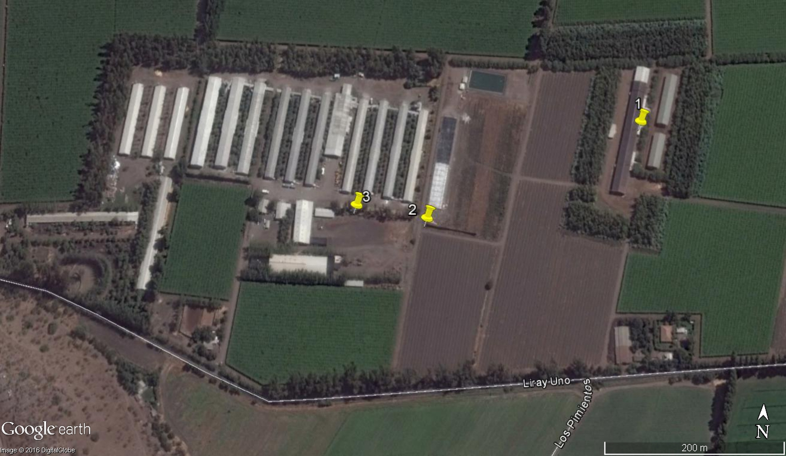

Detalle del Recorrido de la Inspección.

Día 20-04-2016
N° de estación | Nombre del sector | Descripción estación
1 | Planta de compostaje y galpones de maduración | Coordenada: E 337.649 ; N 6.320.143
2 | Pabellones de aves | Coordenada: E 337.408 ; N 6.320.014
3 | Pabellones de aves; sistema de recolección de guano fresco | Coordenada: E 337.326 ; N 6.320.024

HECHOS CONSTATADOS.

Manejo de residuos sólidos.

Número de hecho constatado: 1 | Estación N° 1
Documentación revisada: El titular ingresó el 27 de abril de 2016, a la Oficina de Partes de la Superintendencia del Medio Ambiente, análisis de compost de los años 2012,2013,2014,2015 y 2016 en base a la NCh 2.880 OF. 2004 (Anexo 7).
El Titular ingresó el 24 de agosto de 2016, respuesta a requerimiento de información realizado a través de la Res. Exenta N° 736 ,de fecha 9 de agosto de 2016, donde incluye:
- Instructivo de proceso de compostaje
- N° de ingresos de camiones con guano de aves a la antecámara, y la cantidad y volumen de guano fresco y material seco que se ingresó al galpón de compostaje en los años 2015 y 2016.
Exigencias:

RCA 400/2008
Considerando 3.3.1.
b) Descripción del proyecto de mejoramiento
[…].
El guano de gallinas será vertido, mezclado con materiales ricos en carbono y agitado mecánicamente para disminuir su contenido de humedad, por la generación de calor biológico por acción microbiana. El proceso total de estabilización durará como promedio cinco (5) semanas para cada unidad de guano ingresada al sistema de tratamiento continuo.

Forma de operación:
La forma de operación del sistema de compostado continuo se efectuará de la siguiente manera:
1. Transporte: El transporte del guano desde los planteles de la avícola hasta el lugar de compostado mecanizado (aproximadamente 700 m de caminos interiores), se realizará con una frecuencia de 24 horas y el proceso de retiro demora 30 minutos en cada pabellón.
En la actualidad el guano fresco es depositado en forma automática sobre las cintas ubicadas al interior de los pabellones, el que se traslada al final del mismo, donde una cinta transportadora lo saca al exterior. En ese punto se instalará un coloso especialmente diseñado para el efecto que lo descargue en la planta de compostaje.
2. Transporte e ingreso a máquina de compostaje mecanizado: El transporte e ingreso a la máquina compostadora se realiza a través del coloso que depositará el guano en la entrada del galpón del compostaje para que comience el proceso mecanizado.
3. Descarga: En la zona de descarga se procederá a depositar el guano sobre una capa de material rico en carbono (paja de trigo u otro similar), de unos 15 cm. Una vez ocurrida la descarga, se procederá a cubrir el guano traído con una capa de aproximadamente 10 cm del mismo tipo de material u otro rico en carbono. De esta forma se encapsulará el guano, asegurando una mezcla de aproximadamente 15% de carbono v/s 85% de guano fresco, considerando 1 fardo de paja (0,15 m³) por cada 1 m³ de guano.
4. Mezclado inicial: La mezcladora toma el guano encapsulado e inicia el mezclado mecánico del mismo, mediante la agitación de las paletas y además del movimiento hacia el interior de la línea de compostado, hasta completar un avance de aproximadamente 4,6 metros, realizando dos ciclos cada 24 horas.
5. Mezclado Intermedio: La masa de compost mezclado, avanza en la misma proporción hacia el final de la línea (4,6 metros), además de ser agitada y nuevamente mezclada, asegurando una buena aireación y uniformidad de compostado. En dos rieles paralelos dentro del galpón, será instalado el sistema rotatorio de mezcla, capaz de aumentar el número de agitaciones/mezcla.
Indistintamente el sistema trabaja en las dos líneas instaladas para el proceso de compostaje. De esta forma se tiene, cerca de 2 líneas o pistas por 140 metros de largo de compostaje.
6. Mezclado final: Al llegar al final de la línea o pista, se desarrolla el último mezclado y agitado dejando el producto listo para ser incorporado al suelo agrícola.
7. Incorporación al suelo: El coloso, retira el compost maduro para llevarlo de inmediato a las distintas plantaciones e incorporar este abono a los suelos. De ocurrir lluvias, el techo del recinto evitará la generación de un lavado de la superficie de la línea de compostado y posterior escurrimiento superficial, además las aguas lluvias no podrán entrar al sistema, ya que cuenta con muros alrededor del largo del sistema, construido en ambos costados, para este fin. También cuenta con suelo impermeable (p<107) que se logrará por medio de una capa 30 cm arcilla compactada (Ver plano de Anexo 1 de la DIA del proyecto), para evitar el escurrimiento de aguas lluvias hacia y desde el interior.

Considerando 3.3.2.
3.3.2 Descripción de las obras físicas
Las obras físicas comprenden una estructura tipo galpón de 14 m de ancho por 1,40 m de largo y 4,5 m de altos, según se muestra en plano (Anexo 1 de la DIA del proyecto). La máquina se traslada sobre rieles desde el inicio del galpón movilizando todo el guano compostado aproximadamente 4,6 m lineales diario y volviendo nuevamente al inicio, para recoger y mezclar el guano con paja e iniciar nuevamente el ciclo; se contemplan 2 ciclos por día (1 por cada pista).
La máquina que se utilizará en el compostaje mecanizado encapsulado es proveniente de la empresa Kohshin Engineering y el modelo de la maquina es KNLL (H) – WW.
El sistema de esta máquina es rotatorio lo cual produce que el guano y el carbono utilizado se mezclen homogéneamente, el proceso se realiza en dos rieles lo que ayuda a aumentar el número de agitaciones/mezcla.

Considerando 3.3.3.
3.3.3 Cantidad de guano utilizado en el proceso de compostaje mecanizado
La siguiente tabla muestra la proyección de guano en función de la cantidad de pabellones de aves que tendrá la empresa. Esto en función de lo señalado en el proyecto aprobado mediante RCA N° 014/2001.
Tabla 3. Proyección de cantidad de guano producido
Aves ponedoras | Cantidad de guano producido | Cantidad de compost producido
260.000 aves (planteles actuales) | 29.500 kg/día | 10.838 m3/año
340.000 aves (planteles nuevos) | 38.550 kg/día | 14.162 m3/año
600.000 aves (Total proyectado) | 68.050 kg/día | 25.000 m3/año

Considerando 3.3.4.
3.3.4 Almacenamiento de producto final (Compost)
El producto final producido por la planta de compost mecanizado tendrá dos destinos:
1. Abono orgánico para el predio del titular del proyecto; y
2. La comercialización en un futuro cercano.

Considerando 5.8.
5.8 Respecto de los impactos ocasionados sobre el componente ambiental Suelo, referido al manejo del guano, el titular se obliga a implementar las siguientes acciones:
Fase de Operación:
5.8.1 Dar cumplimiento a la Norma Chilena NCh 2880 Of. 2004 del INN, Norma del Compost, Clasificación y Requisitos.
5.8.2 El mecanismo que se utilizará para depositar y cubrir el guano que se contempla es la utilización de viruta de madera seca, paja de trigo u otros de similares características. El procedimiento está señalado en la página 14 de la DIA del proyecto, y se detalla a continuación:
- Descarga: En la zona de descarga se procederá a depositar el guano sobre una capa de material rico en carbono (paja de trigo u otro similar), de unos 15 cm. Una vez ocurrida la descarga, se procederá a cubrir el guano traído con una capa de aproximadamente 10 cm del mismo tipo de material u otro rico en carbono. De esta forma se encapsulará el guano, asegurando una mezcla de aproximadamente 15% de carbono v/s 85% de guano fresco, considerando un fardo de paja (0,15 m³) por cada 1 m³ de guano.
5.8.3 No acumular guano en ninguna estación del año sino convertirlo permanentemente en compost. Para ello, la empresa cuenta en terreno con un generador eléctrico para poder sustentar la operación de compostaje en caso de corte eléctrico.
5.8.4 Si en caso excepcional – y/o de emergencia por falta de electricidad por tiempo prolongado acompañado por falla generalizada del generador en planta e imposibilidad eventual de arrendar otro – a la entrada del pabellón de proceso se podrá ubicar la producción de hasta una (1) semana de guano sobre piso de cemento. Además, si llegase a ocurrir tal situación se adoptarán las siguientes medidas:
a) Se cubrirán la(s) eventual(es) pila(s) con láminas de polietileno
b) Se establecerá una distancia de seguridad
c) Se colocará señalética adecuada a fin de impedir el paso de personal no autorizado
d) Se instalará sebos de control de vectores y se aplicará producto para impedir la proliferación de moscas.
5.8.5 Es necesario señalar que si por alguna razón de fuerza mayor durante 1, 2 o 3 días no se pudiese procesar el guano en la planta de compostaje, se realizará el manejo mediante lo autorizado en la RCA N° 014/2001, distribuyendo ese guano excepcionalmente en los huertos frutales a las tasas autorizadas y en las condiciones actuales.
Sin perjuicio de lo anterior, esta Comisión precisa que el titular deberá, además:
5.8.6 Despachar al SAG RM los resultados de los monitoreos del compost generado en cumplimiento de la norma NCh 2880 Of. 2004 del INN, Norma del Compost, Clasificación y Requisitos.

Considerando 6.
Las características del compostaje mecanizado/encapsulado son las siguientes:
6.1 Definición del tipo de tratamiento: Compostaje mecanizado/encapsulado de guano proveniente de los pabellones de gallinas de postura.
El proyecto contempla llegar a procesar entre 60 ton a 70 ton de guano de gallina ponedora húmedo por día.
La masa de compost mezclado, avanzará desde el inicio del galpón, hacia el final de la línea a una velocidad de 4,6 metros/día (dada por la potencia de mezclado).
La planta cuenta con 2 líneas o pistas por 140 metros de largo de compostaje.
Lo anterior entrega un tiempo de retención de aproximadamente 30 días.

Considerando 6.9.
Adicionalmente, el titular del proyecto, deberá tramitar ante la Autoridad Sanitaria, Región Metropolitana, la aprobación y autorización de la Planta de Compostaje de acuerdo a lo dispuesto en el D.F.L. N° 1/90 del Minsal, que determina las materias que requieren Autorización Sanitaria Expresa.
Hechos constatados:
- De la actividad de fiscalización de fecha 20 de abril de 2016, realizada por la Superintendencia del Medio Ambiente y el Servicio Agrícola y Ganadero, se puede indicar lo siguiente:
  - Maximiliano Balart (Jefe Agrícola) indicó que actualmente hay 13 pabellones. En 10 pabellones se retira el guano en forma automatizada y en 3 pabellones se retira el guano en forma manual. De los pabellones manuales sólo uno está operativo. Se observó la construcción de un nuevo pabellón con sistema automático de recolección de guano (Fotografía 1).
  - Durante la inspección se observó un camión tolva recogiendo el guano de un pabellón. El guano es trasladado a través de correas transportadoras fuera del pabellón hasta el camión tolva (Fotografía 2).
  - Maximiliano Balart indicó que todos los días es retirado el guano desde los distintos pabellones.
  - Hugo Ortega (Subgerente de Operaciones) indicó que diariamente se están retirando de los pabellones alrededor de 44.000 kilos de guano y Maximiliano Balart indicó que el retiro comienza durante la mañana.
  - Se visitó galpón de compostaje, el que posee un largo de 132 metros, según lo indicado por Hugo Ortega (Fotografía 3).
  - En su interior se observó un sector para el ingreso de los camiones tolvas con el guano recolectado de los distintos pabellones (crianza y postura) del plantel (Fotografía 4), el que correspondería a la antecámara.
  - En otro sector cerrado y aislado del galpón, se observó en su interior dos pistas donde se va depositando el guano fresco (Fotografía 5), al que se le incorpora viruta y aserrín como material seco en su superficie. Al momento de la inspección se observó guano fresco a la entrada de cada pista y guano compostado al final de cada pista.
  - Se observó una máquina compostadora (mezcladora) la que va cambiando de pista (Fotografía 6). Esta es utilizada 4 veces al día por pista y su función es mezclar y airear el guano con viruta, trasladándolo hacia la parte final de la pista a medida que es mezclado por la máquina, según lo indicado por Hugo Ortega. Al momento de la inspección no se encontraba operando la mezcladora.
  - El guano fresco con material seco llega al final de las pistas a los 31 días, ya compostado (Fotografía 7). Dicho compost posteriormente es acumulado en uno de los dos galpones de maduración (Fotografía 8), el que tiene una capacidad de almacenar compost por aproximadamente tres años, según lo indicado por Maximiliano Balart. En dichos galpones de maduración, el compost se observó seco y con olor a tierra (Fotografía 9).
  - En uno de los dos galpones de maduración, se observaron pozas correspondientes a aguas lluvias las que ingresan desde la zona en que se separan ambos galpones (Fotografía 10), donde no hay techo.
  - La antecámara y los galpones de maduración son estructuras incorporadas por el titular, luego de constatarse en terreno por la SEREMI de Salud, durante fiscalizaciones del año 2010, olores molestos generados por el manejo deficiente de la planta de compostaje. Dichos cambios no están incorporados en la RCA N° 400/2008, la que indica que el mezclado final en las pistas de la planta de compostaje, finaliza con un compost listo para ser dispuesto en el suelo agrícola, a diferencia del actual manejo, donde el compost se acumula en uno de los dos galpones para su maduración.
  - Maximiliano Balart indicó que se realiza en forma anual, un análisis químico al compost.
  - El compost es incorporado y cubierto con tierra en 65 hectáreas de plantación de parrones, pertenecientes a la misma empresa, según lo indicado por Maximiliano Balart.

Resultados examen de Información:
- De los antecedentes entregados por el titular, los resultados de los análisis de compost se resumen en la Tabla 1:
Tabla1. Resultados análisis de compost de guano de ave
Parámetro | Unidad | NCh 2880. OF2004 |  | Resultados
Parámetro | Unidad | Clase A | Clase B | 2012 | 2013 | 2014 | 2015
Det. Colif. Fecales | NMP/100 mL | <20 | <20 | <3 | <20 | <1,8 | <1,8
Coliformes totales |  | -- | -- |  | <20 | <1,8 | <1,8
Det. P/A Salmonella sp | presencia/ausencia | -- | -- | Ausencia Salmonella sp. | Ausencia Salmonella sp. | Ausencia Salmonella sp. | Ausencia Salmonella sp.
Escherichia coli |  | -- | -- |  | <20 | <1,8 | <1,8
Nitrógeno Total (S/C) | % | >0,5 | >0,5 | 2,84 | 2,04 | 2,72 | 1,8
Potasio (S/C) | % | -- | -- | 2,51 | 3,9 | 3,4 | 4,7
Fósforo (S/C) | % | -- | -- | 1,72 | 7,6 | 6,6 | 7,3
Materia Orgánica (S/C) | % | >20 | -- | 59,46 | 47,5 | 58 | 40
pH (S/C) | -- | 5 | 8,5 | 7,78 | 8,5 | 8,1 | 9,5
Cinc (S/C) | mg/kg | 200 | 2000 | 420
Manganeso (S/C) | mg/kg | -- | -- | 425
Hierro(S/C) | mg/kg | -- | -- | 1570
Cobre(S/C) | mg/kg | 100 | 1000 | 103
Conductividad Eléctrica (S/C) | dS/m | <3 | <8 | 11,38 | 10,7 | 11,6 | 13,1
Densidad Compost | kg/m3 | -- | -- | 168,08
Materia Seca | % | 70 - | 55 | 74,75 | 96 | 94 | 94
Humedad (Suelos, Lodos, Fertilizantes)(S/C) | % | 30- | 45 | 25,25 | 4 | 6 | 6
Cromo | mg/kg | 120 | 600 | <7
Carbono Orgánico Total (S/C) | % | <11 | -- | 33,03 | 26,4 | 32,2 | 22,2
Relación Carbono/Nitrógeno (S/C) | -- | <25 | <30 | 11,63 | 12,9 | 11,8 | 12,3
Plomo (S/C) | mg/kg | 100 | 300 | <20,9
Cadmio(S/C) | mg/kg | 2 | 8 | <3,7
Arsénico(S/C) | mg/kg | 15 | 20 | 0,63
Mercurio(S/C) | mg/kg | 1 | 4 | <0,1
Níquel(S/C) | mg/kg | 20 | 80 | <15
Amonio disponible (NH4) | mg/kg | -- | -- | 828 |  | 880
Nitrato disponible (NO3) | mg/kg | -- | -- | 271 |  | 380
Relación NH4/NO3 |  | -- | -- | 3,1 |  | 2,3
Azufre | % | -- | -- |  |  |  | 0,08

- De la revisión de la información se puede constatar que los parámetros Conductividad Eléctrica y Carbono Orgánico, presentan valores que exceden los límites establecidos en la NCh 2.880 OF.2004, para los años 2012, 2013, 2014 y 2015.
- El parámetro pH presenta un valor que excede el rango establecido en la NCh 2.880 OF.2004, para el año 2015.
- Los informes de análisis de compost de los años 2013, 2014 y 2015, no se encuentran cargados en el Sistema de Seguimiento Ambiental de la SMA, tal como establece la Resolución Exenta N° 223/2015 que “Dicta instrucciones generales sobre la elaboración del plan de seguimiento de variables ambientales, los informes de seguimiento ambiental y la remisión de información al sistema electrónico de seguimiento ambiental”.
- Respecto del proceso de compostaje, el titular entregó un instructivo donde se establece el flujo por el que pasa el guano de ave, identificando encargados, más la forma en que se realiza no viene detallado, ya que se citan instructivos que no se adjuntaron. Además, precisó que el retiro de guano se realiza de lunes a sábado de 8:00 a 11:00 hrs.
- También entregó el número de ingreso de camiones con guano de ave a la antecámara, y la cantidad y volumen de guano fresco y material seco que se ingresó al galpón de compostaje en los años 2015 y 2016. Se ingresaron diariamente un máximo de 55 m³ de guano fresco, que equivale a 47,135 Ton., encontrándose bajo el valor contemplado en la RCA N° 400/2008.
- De lo anterior se destaca que durante los años 2015 y 2016, la relación de guano fresco y materia seca va de 1 m³ de guano fresco, por 0,016 m³ a 0,09 m³ de materia seca. Dicha relación es menor a la establecida en la RCA N°400/2008, donde se indica que por cada 1 m³ de guano fresco, se deben depositar 0,15 m³ de materia seca. La relación materia húmeda y materia seca es primordial para un adecuado proceso de compostaje.

Registros
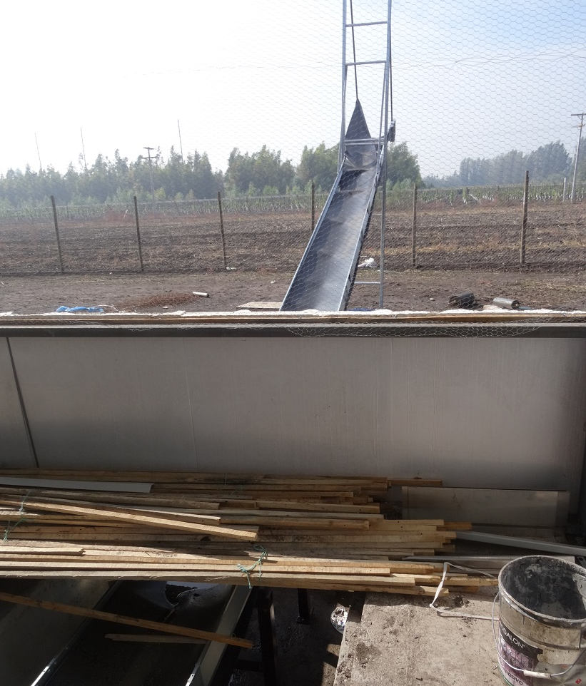 |  |  |  | 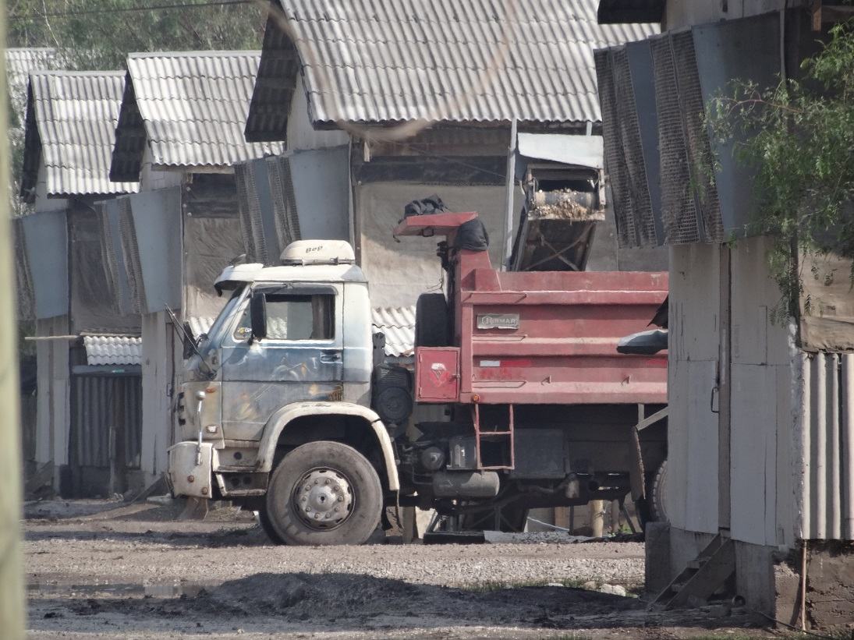
Fotografía 1. |  | Fecha: 20-04-2016 |  | Fotografía 2. |  | Fecha: 20-04-2016
Coordenadas DATUM WGS84 HUSO 19S | Norte: 6.320.024 m. |  | Este: 337.326 m. | Coordenadas DATUM WGS84 HUSO 19S | Norte: 6.320.024 m. |  | Este: 337.326 m.
Descripción medio de prueba: Pabellón en construcción con sistema de recolección de guano automático. |  |  |  | Descripción medio de prueba: Camión tolva en proceso de recolección de guano desde pabellones.
Registros
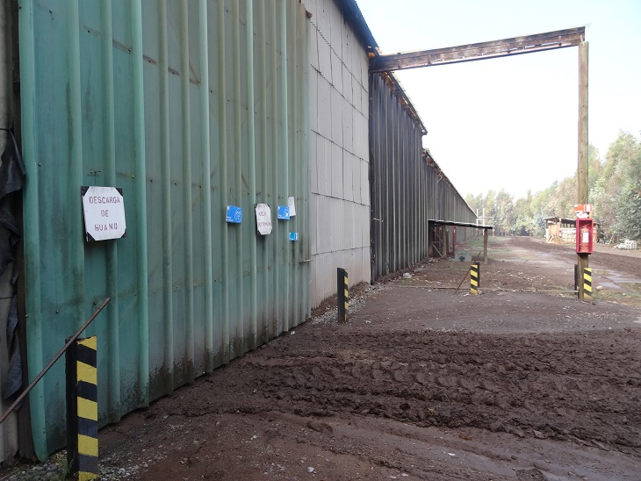 |  |  |  | 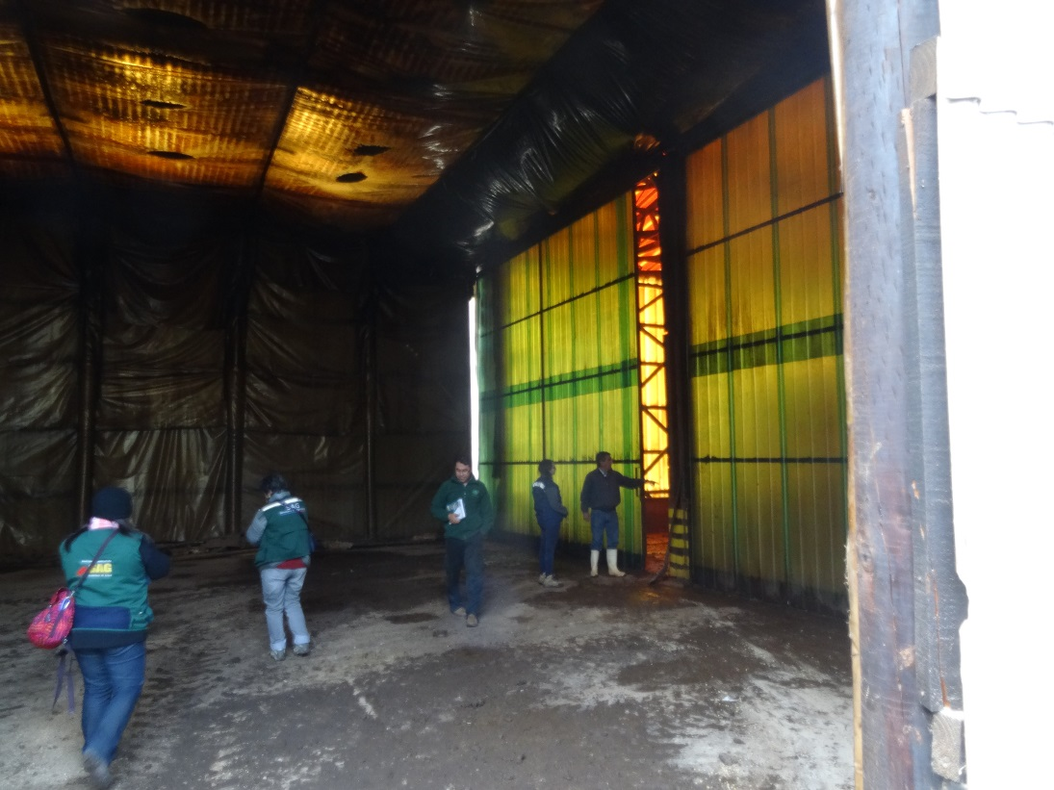
Fotografía 3. |  | Fecha: 20-04-2016 |  | Fotografía 4. |  | Fecha: 20-04-2016
Coordenadas DATUM WGS84 HUSO 19S | Norte: 6.320.143 m. |  | Este: 337.649 m. | Coordenadas DATUM WGS84 HUSO 19S | Norte: 6.320.143 m. |  | Este: 337.649 m.
Descripción medio de prueba: Galpón de compostaje de guano fresco. |  |  |  | Descripción medio de prueba: Sector cerrado para ingreso de camiones tolva con guano fresco desde pabellones de ave.
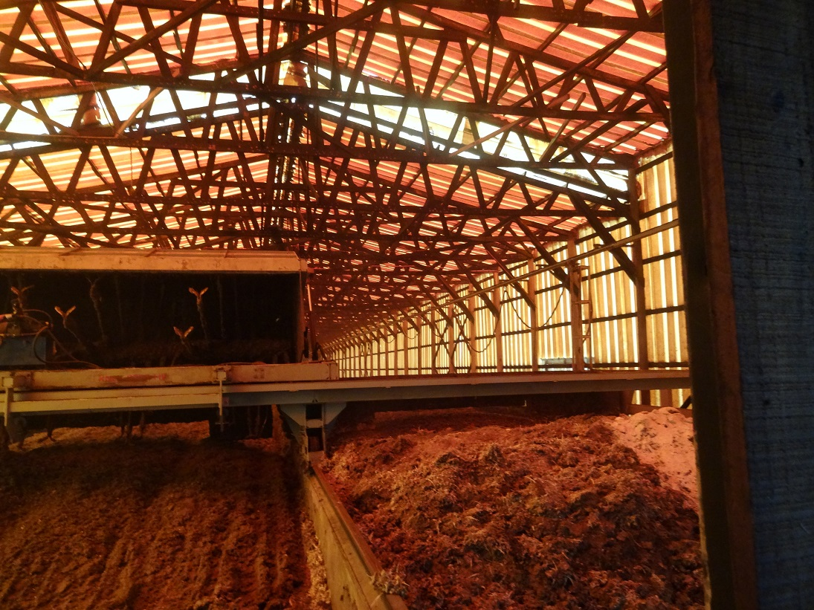 |  |  |  | 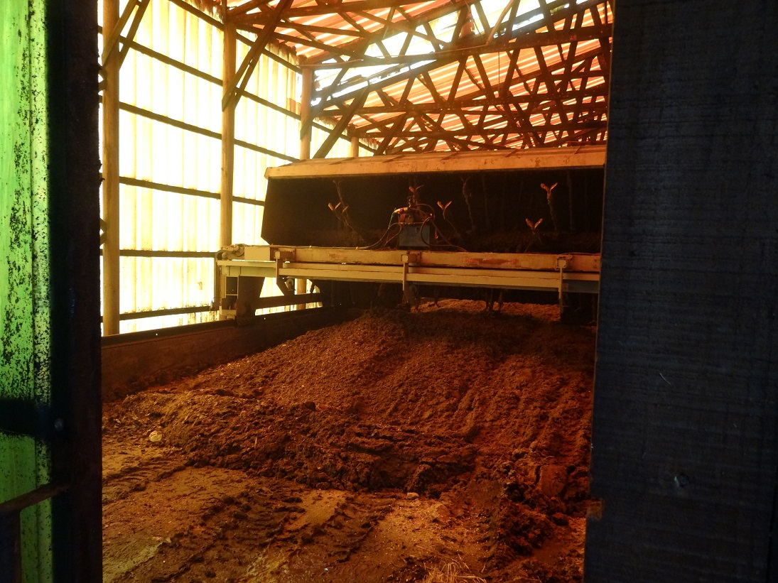
Fotografía 5. |  | Fecha: 20-04-2016 |  | Fotografía 6. |  | Fecha: 20-06-2016
Coordenadas DATUM WGS84 HUSO 19S | Norte: 6.320.143 m. |  | Este: 337.649 m. | Coordenadas DATUM WGS84 HUSO 19S | Norte: 6.320.143 m. |  | Este: 337.649 m.
Descripción medio de prueba: Dos pistas para el compostaje de guano fresco. Pista derecha con material seco en su superficie. |  |  |  | Descripción medio de prueba: Máquina mezcladora para homogeneizar guano fresco con material seco.
Registros
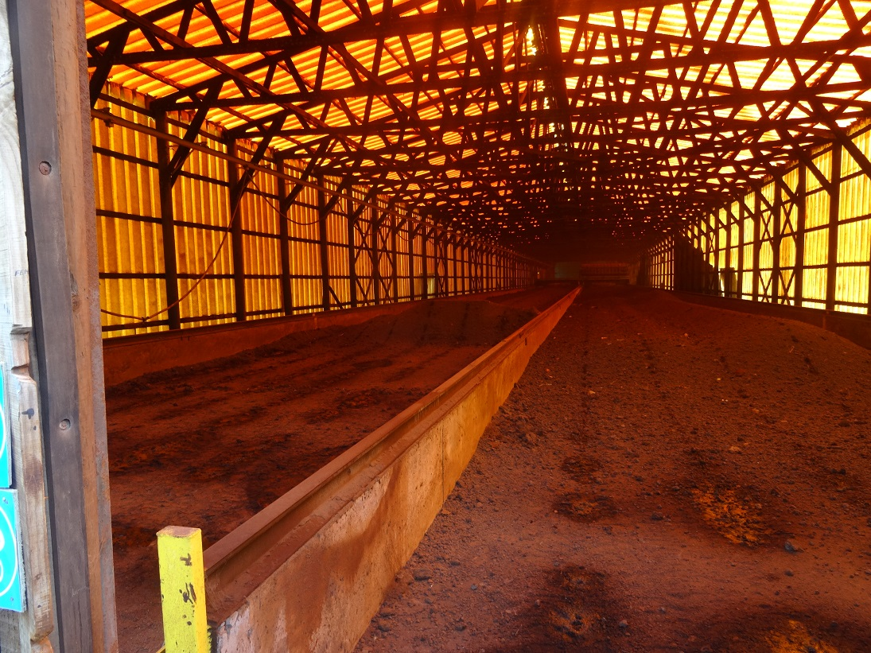 |  |  |  | 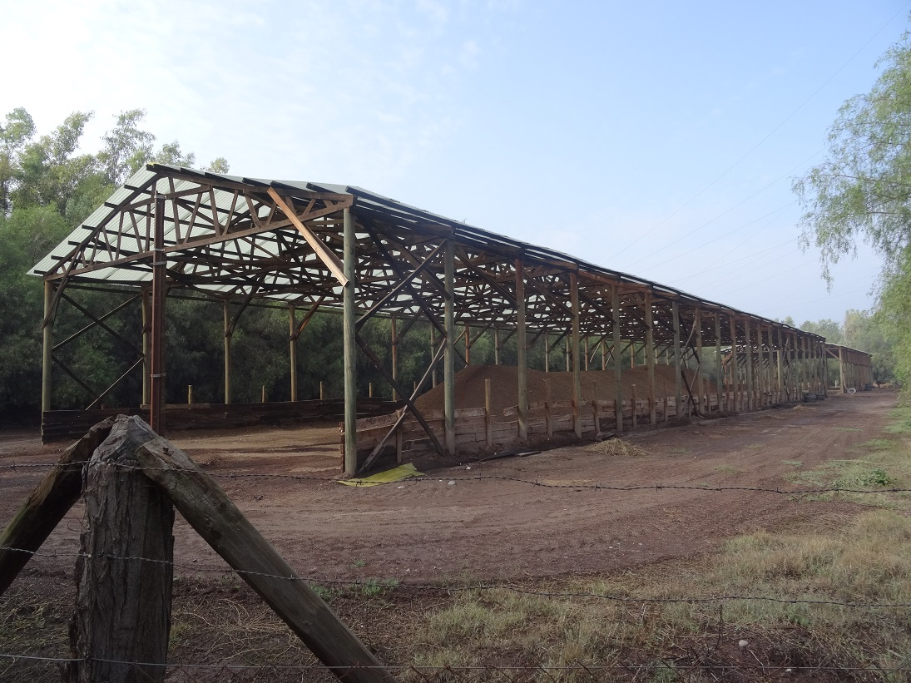
Fotografía 7. |  | Fecha: 20-04-2016 |  | Fotografía 8. |  | Fecha: 20-04-2016
Coordenadas DATUM WGS84 HUSO 19S | Norte: 6.320.143 m. |  | Este: 337.649 m. | Coordenadas DATUM WGS84 HUSO 19S | Norte: 6.320.143 m. |  | Este: 337.649 m.
Descripción medio de prueba: Parte final del galpón para compostaje con guano tratado. |  |  |  | Descripción medio de prueba: Galpones de maduración del compost que sale del galpón para compostaje.
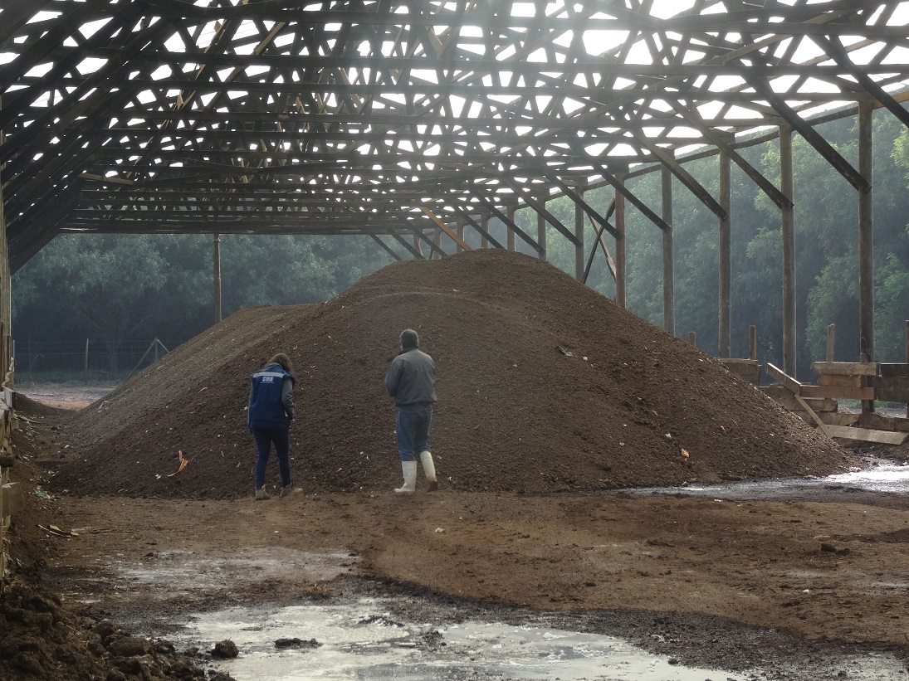 |  |  |  | 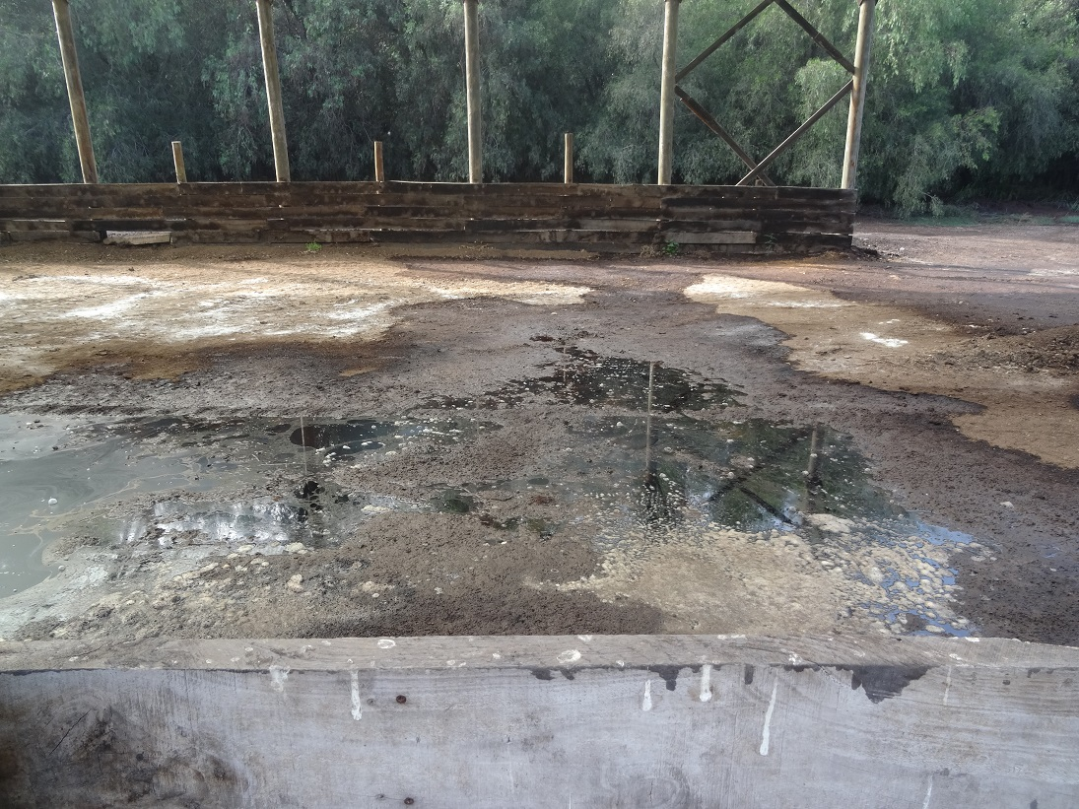
Fotografía 9. |  | Fecha: 20-04-2016 |  | Fotografía 10. |  | Fecha: 20-06-2016
Coordenadas DATUM WGS84 HUSO 19S | Norte: 6.320.143 m. |  | Este: 337.649 m. | Coordenadas DATUM WGS84 HUSO 19S | Norte: 6.320.143 m. |  | Este: 337.649 m.
Descripción medio de prueba: Compost en proceso de maduración. |  |  |  | Descripción medio de prueba: Pozas con aguas lluvias acumuladas en galpón de maduración de compost.
Número de hecho constatado: 2 | Estación N° 1
Exigencia:
RCA 14/2001
Considerando 5.3.
5.3. Respecto de los impactos ocasionados sobre los componentes ambientales Agua y Suelo, el titular se obliga implementar las siguientes medidas, relacionadas con el manejo y disposición de residuos sólidos (material de excavaciones, huevos quebrados y no nacidos, aves muertas y guano):
5.3.1. Disponer dentro del predio la tierra generada por las excavaciones durante la construcción.
5.3.2. Mezclar los huevos quebrados y no nacidos con afrecho y maíz, y utilizarlo como suplemento alimenticio para rumiantes de propiedad del titular.
5.3.3. Disponer las aves muertas en fosos provistos de tapas y respiradero. Los cadáveres serán cubiertos con cal viva, la cual actuará sobre la materia orgánica inhibiendo los procesos de fermentación y descomposición, impidiendo así la proliferación de vectores.

Hechos constatados:
- A un costado del galpón de compostaje, se observó un sitio destinado a depositar las aves muertas, retiradas diariamente de los pabellones (Fotografía 11), según lo indicado por Hugo Ortega.
- De acuerdo a lo señalado por Hugo Ortega, las aves muertas son dispuestas en contenedores de 3x4x2 metros, en una fila, siendo cubiertas con 20 cm de viruta (Fotografía 12), lo cual se realiza hasta llegar a la mitad del contenedor, momento en que se le agregan 500 litros de agua.
- Las aves muertas se mantienen en este sitio por aproximadamente dos meses y luego son utilizadas como material seco para agregar al guano fresco que se va depositando en las pistas del galpón de compostaje. Este manejo de las aves muertas lo vienen desarrollando desde finales del año 2011, según lo indicado por Daniel Romero (Jefe de Calidad y Seguridad), y no corresponde al manejo establecido en la RCA N° 14/2001, donde se indica que las aves muertas serán depositadas en fosas, siendo actualmente estas últimas utilizadas sólo para casos de contingencia, según lo indicado por Daniel Romero.

Registros
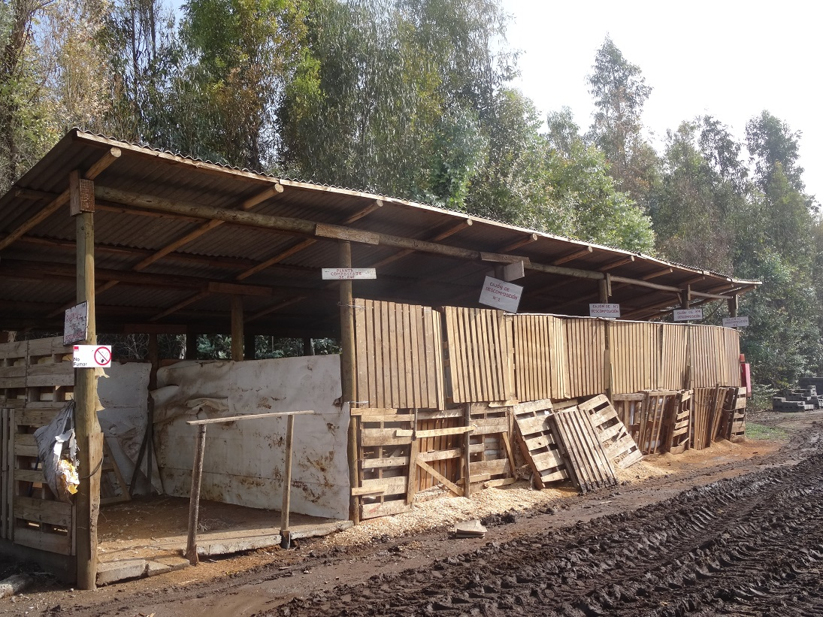 |  |  |  | 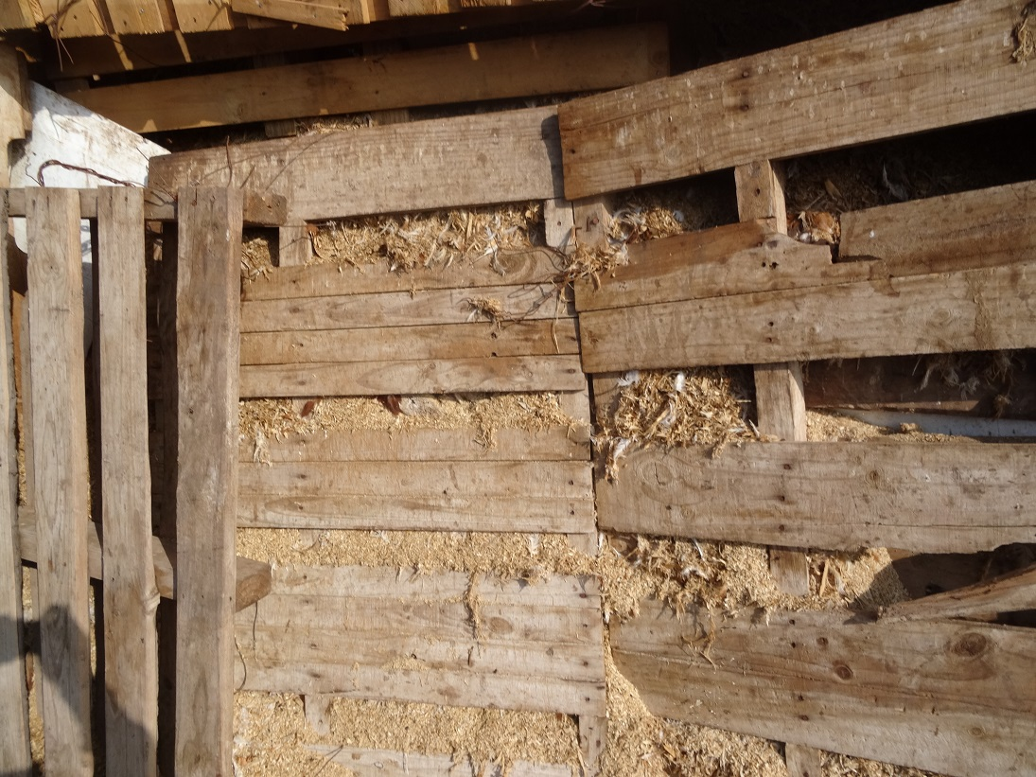
Fotografía 11. |  | Fecha: 20-04-2016 |  | Fotografía 12. |  | Fecha: 20-04-2016
Coordenadas DATUM WGS84 HUSO 19S | Norte: 6.320.143 m. |  | Este: 337.649 m. | Coordenadas DATUM WGS84 HUSO 19S | Norte: 6.320.143 m. |  | Este: 337.649 m.
Descripción medio de prueba: Sector de compostaje de aves muertas. |  |  |  | Descripción medio de prueba: Aves muertas en proceso de compostaje para ser utilizadas posteriormente como materia seca.

Control de Olores

Número de hecho constatado: 3 | Estación N° 1
Documentación revisada: El Titular ingresó el 24 de agosto de 2016 la respuesta al requerimiento de información realizado a través de la Res. Exenta N° 736, de fecha 9 de agosto de 2016, donde incluye:
- Plan de monitoreo y control de olores
- Registro de eventos de los años 2013, 2014, 2015 y 2016.

Exigencias:

RCA 400/2008
Considerando 5.2.
Respecto de los impactos ocasionados sobre el componente ambiental Aire, referidas a las emisión de olores, el titular se obliga a implementar las siguientes acciones:
Fase de Operación:
5.2.1 Cumplir con lo establecido en el D.S. N° 144 de 1961, del Minsal, que prohíbe la emisión de olores o contaminantes atmosféricos de cualquier naturaleza de todo establecimiento fabril o lugar de trabajo.
5.2.2 En caso de presentarse eventos de olores molestos, se implementará un plan de monitoreo y control de olores, orientado específicamente a minimizar y eliminar este impacto hacia el entorno inmediato.
Considerando 3.2.2.
3.2.2 Emisión de Olores
El titular del proyecto en la Declaración de Impacto Ambiental, Adenda N°1 y Adenda N°2, respectivamente, ha informado a esta Comisión que:
Fase de Operación:
En las condiciones de proyecto, el manejo del guano de gallina será aeróbico (en presencia de oxígeno) y el volteo se efectuará en forma continua (1 vez por día), se evitará de éste modo acumulaciones de producto fresco, y por lo tanto, no se espera contar con olores en condiciones normales de operación.

Hechos constatados:
- A través del Ord. N° 2225/2016, de fecha 24 de marzo de 2016, la SEREMI de Salud remitió a la SMA denuncias ingresadas por la ciudadanía en contra de la empresa Agrícola Santa Marta de Liray S.A. y los resultados de sus actividades de fiscalización de fecha 9 y 10 de febrero de 2016. De dichas actividades de fiscalización, se puede indicar lo siguiente:
  - La SEREMI de Salud visitó el plantel de cerdos (Agripor) el día 9 de febrero de 2016, a raíz de la solicitud de fiscalización ingresada a través de la OIRS, por parte de José Rodríguez, que dice relación con olores molestos, generados supuestamente en dicha instalación.
  - En el plantel de cerdos no se percibieron olores molestos provenientes de dicha actividad, pero en cambio se percibieron olores molestos atribuidos a guano de aves, por lo que ese mismo día la SEREMI de Salud se acercó y visitó externamente la instalación Plantel de Aves Santa Marta de Liray, ubicada a 1,3 km aproximadamente de distancia desde el lugar donde vive el denunciante (Figura 3). En dicha oportunidad se constató un olor amoniacal en los alrededores del plantel, atribuyéndose claramente que la fuente del olor proviene de dicha instalación.
  - El día 10 de febrero de 2016, pasado el mediodía, la SEREMI de Salud realizó una visita inspectiva al Plantel de Aves Santa Marta de Liray, constatándose la presencia de 11 toneladas de guano sin terminar de procesar dispuestas en un área destinada para la maduración del compost, desde la cual emanaban olores amoniacales de intensidad variable y molestos, coincidiendo con los percibidos el 9 de febrero de 2016.
  - La SEREMI de Salud dejó recomendaciones técnicas en cuanto a procesar inmediata y completamente todo el guano para eliminar el foco de olor.

- De la actividad de fiscalización, de fecha 20 de abril de 2016, realizada por la Superintendencia del Medio Ambiente y el Servicio Agrícola y Ganadero, se puede indicar lo siguiente:
  - En la planta de compostaje, entre la zona denominada como antecámara, donde ingresan los camiones tolvas para descargar el guano fresco y el área de compostaje, al abrir la puerta que conduce a dicha área, se pudo percibir olor con intensidad 5 (muy fuerte), con notas predominantes a amoníaco. Lo anterior difiere con las características de un correcto proceso de compostaje y lo que indica la RCA N° 400/2008, donde se establece que dicho manejo no implicaría contar con olores en condiciones normales de operación, pudiéndose inferir en este caso que hay un problema en el manejo del guano fresco.
  - A un costado del galpón de compostaje, se observó un extractor de gases, agregando Hugo Ortega, que los extractores son tres y que al gas que van extrayendo, le agregan agua con ácido fosfórico, para mitigar el olor (Fotografía 13), estando en funcionamiento de 8:00 a 17:00 hrs todos los días. Los gases son eliminados al aire a través de tres túneles de 32 metros de altura, según lo indicado por Hugo Ortega (Fotografía 14) cambiar el orden de la frase. Lo anterior implica que desde las 17:00 a 8:00 hrs., los olores que se van generando se mantienen confinados en el galpón de compostaje.
  - También se observó un inyector de aire para agregar oxígeno al guano fresco, tal como lo requiere un proceso aeróbico para producir compost (Fotografía 15).
  - Se observaron máquinas generadoras de ozono a un costado del galpón de compostaje (Fotografía 16), con la función de ayudar a mitigar olores.
  - El extractor de gases, el inyector de aire y las máquinas generadoras de ozono, son medidas incorporadas por el titular luego de constatarse en terreno por la SEREMI de Salud, durante fiscalizaciones del año 2010, olores molestos generados del manejo deficiente de la planta de compostaje. Dichas medidas no están incorporadas en la RCA N° 400/2008.

Resultados examen de Información:
- Respecto del proceso de compostaje, el titular entregó el plan de monitoreo y control de olores aplicado en caso de eventos molestos y el registro de eventos durante los años 2013, 2014, 2015 y 2016.
- El plan de monitoreo y control de olores corresponde a la segunda versión, de fecha 12 de febrero de 2016. En dicho documento se establecen entre otros aspectos, las posibles fuentes de generación de olores, la forma en que la comunidad debe denunciar en la empresa los olores molestos, y las acciones a adoptar por parte de la misma para abordar la situación, las que corresponden a una inspección y monitoreo a cargo del Sub Gerente de Operaciones y personal de mantención, en los alrededores del plantel de producción y planta de compostaje. En caso de observarse un desperfecto en alguno de los procesos, que pueda estar generando los olores, el Departamento de Calidad y Seguridad, entregará una respuesta formal a quien denunció. Adicionalmente, se detallan las medidas de mitigación por sector, las que se observaron en la Planta de Compostaje durante la inspección del día 20 de abril de 2016.
- El plan de monitoreo y control de olores establecido por el titular es de carácter reactivo, al abordarse esta externalidad cuando la comunidad lo hace presente o lo denuncia al titular, o como consecuencia de una inspección de un servicio público.
- Lo anterior se respalda en base al registro de eventos entregado por el titular, el que presentó una lista por año de las actividades por fiscalización realizada por la SEREMI de Salud y la Superintendencia del Medio Ambiente, con algunos hallazgos que fueron corregidos por el Titular.

Registros
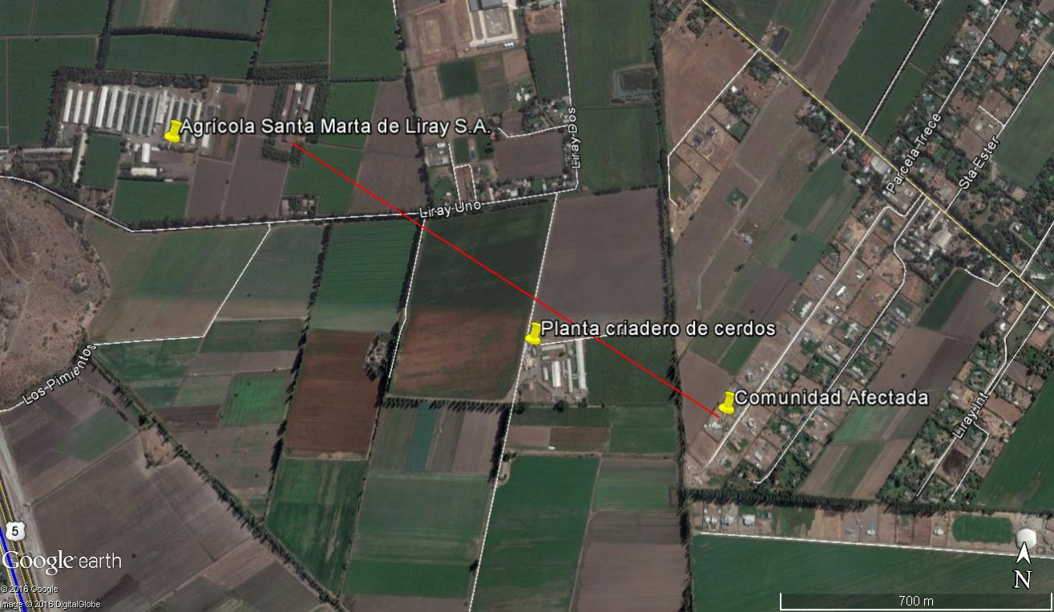
1,3 km. de distancia
Figura 3. | Fecha: 04-03-2016
Descripción medio de prueba: Distancia entre la comunidad afectada por los olores molestos y el Galpón de compostaje de la empresa Agrícola Santa Marta de Liray S.A.

Registros
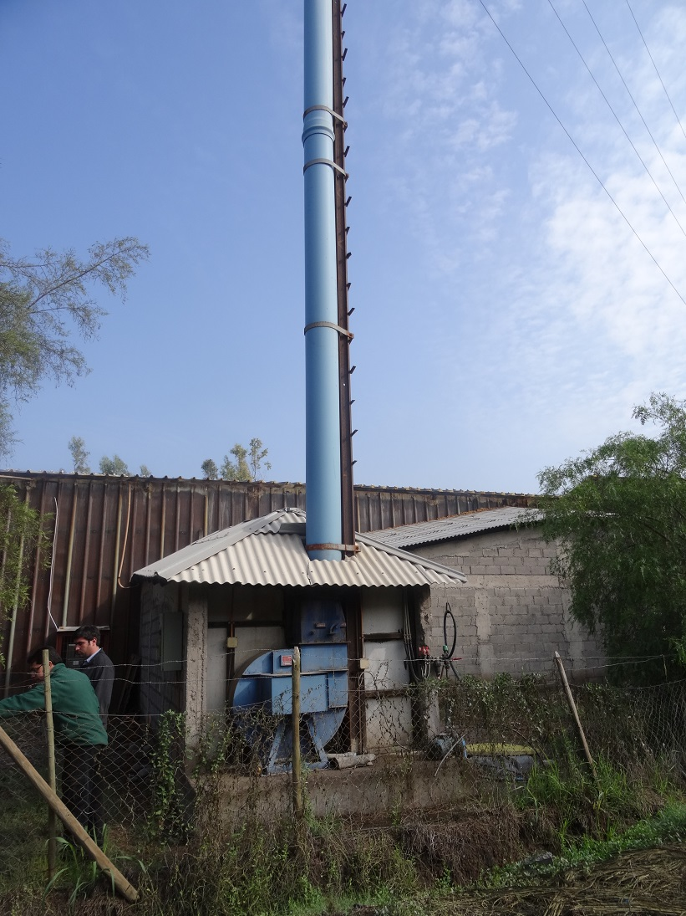 |  |  |  | 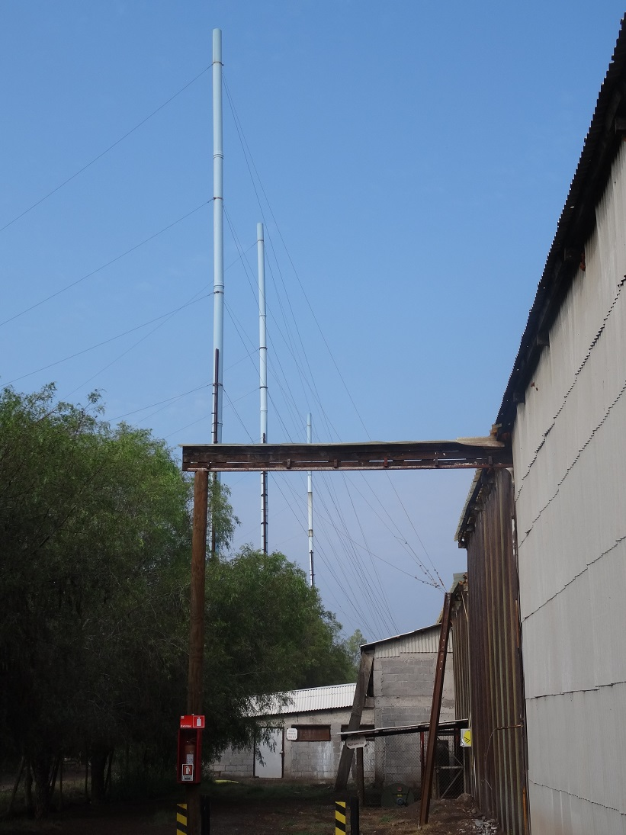
Fotografía 13. |  | Fecha: 20-04-2016 |  | Fotografía 14. |  | Fecha: 20-04-2016
Coordenadas DATUM WGS84 HUSO 19S | Norte: 6.320.143 m. |  | Este: 337.649 m. | Coordenadas DATUM WGS84 HUSO 19S | Norte: 6.320.143 m. |  | Este: 337.649 m.
Descripción medio de prueba: Uno de los tres sistemas de lavado de gases. |  |  |  | Descripción medio de prueba: Tres túneles desde donde son emanados los gases lavados, emitidos en el proceso de compostaje.
Registros
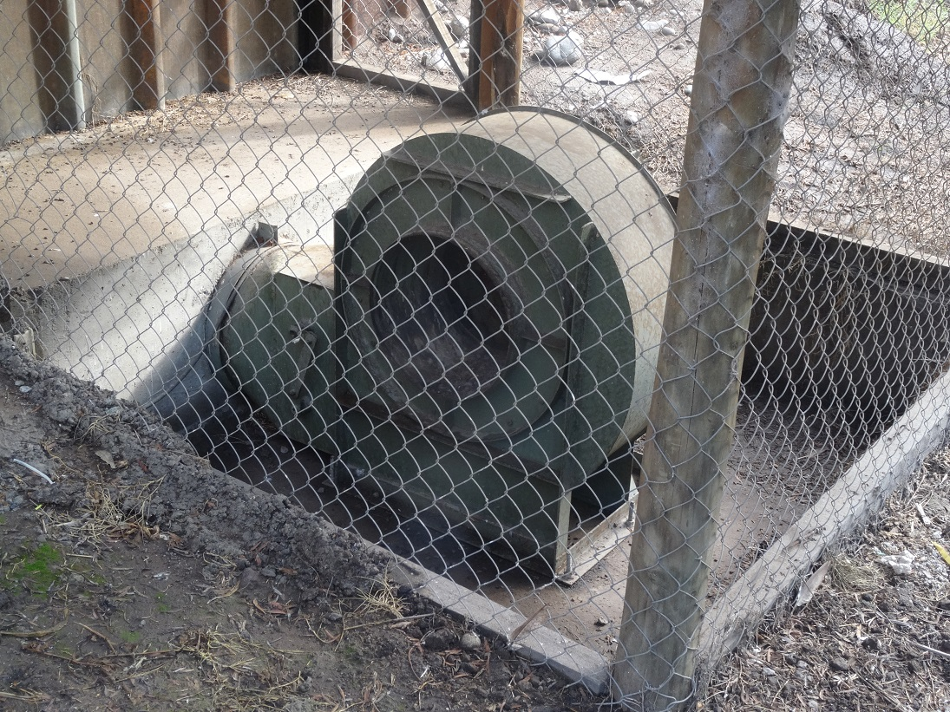 |  |  |  | 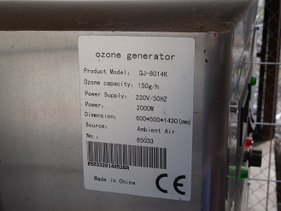
Fotografía 15. |  | Fecha: 20-04-2016 |  | Fotografía 16. |  | Fecha: 20-06-2016
Coordenadas DATUM WGS84 HUSO 19S | Norte: 6.320.143 m. |  | Este: 337.649 m. | Coordenadas DATUM WGS84 HUSO 19S | Norte: 6.320.143 m. |  | Este: 337.649 m.
Descripción medio de prueba: Máquina inyector de aire. |  |  |  | Descripción medio de prueba: Una de las máquinas generadoras de ozono en uno de los costados del galpón para compostaje.

Control de Vectores

Número de hecho constatado: 4 | Estación N° --
Documentación revisada: El titular ingresó el 27 de abril de 2016, a la Oficina de Partes de la Superintendencia del Medio Ambiente, certificados de aplicación de la empresa controladora de vectores, la que pertenece a Mata Bichos Ltda., de los años 2014-2015 y hasta abril de 2016 (Anexo 7).
Exigencias:

RCA 14/2001
Considerando 5.4.
5.4. Respecto de los impactos ocasionados por la proliferación de vectores, el titular se obliga a dar cumplimiento a las siguientes medidas:
5.4.1. Aplicar al alimento de las gallinas de postura, un larvicida a base de Ciromazina como ingrediente activo.
5.4.2. Realizar desratizaciones con una frecuencia mínima de un año, mediante una empresa autorizada por el Servicio de Salud Metropolitano del Ambiente.

RCA 400/2008
Considerando 5.9.
5.9 Respecto de los Vectores Sanitarios, el titular se obliga a implementar las siguientes acciones:
Fase de Operación:
5.9.1 En la actualidad, la empresa cuenta con un sistema de control de vectores implementado que forma parte del sistema de gestión de la planta, Buenas Prácticas Agrícolas – EUREGAP, y Buenas Prácticas de Manufactura. Dicho sistema de control de plagas se hará extensivo a la nueva actividad de compostaje mecanizado/encapsulado de guano de gallina ponedora, para mantener las adecuadas condiciones actuales que a este respecto se observan en el predio.
5.9.2 Seguirá aplicando las medidas que fueron comprometidas en la RCA N ° 014/2001, considerando 5.4, es decir:
a) Aplicar al alimento de las gallinas de postura, un larvicida a base de Ciromazina como ingrediente activo.
b) Realizar desratización con una frecuencia mínima de un año, mediante una empresa autorizada por la Autoridad Sanitaria.

Resultados examen de Información:
- De los antecedentes entregados por el titular, se puede constatar la ejecución de desratización y control de insectos a través de los certificados de Control de Plagas de los años 2014, 2015 y 2016.
- Además, se adjuntan facturas de compra de dípteros sinantrópicos para el control biológico de larvas de moscas presentes en las instalaciones y el informe de control biológico de dípteros sinantrópicos de la empresa ISIKE. Lo anterior viene a reemplazar el uso de larvicida a base de Ciromazina, según lo indicado por el titular, a través del certificado de un médico veterinario del plantel de aves. Lo anterior no ha sido regularizado a través del SEIA, modificando lo establecido en la RCA N° 14/2001 y RCA N° 400/2008.

CONCLUSIONES.

De los resultados de las actividades de fiscalización, se puede constatar que el proyecto denominado “Plantel de Aves de Postura Santa Marta de Liray”, respecto a su sistema de manejo de guano, presenta los siguientes hallazgos:

N° | Tipología o Modificación | Descripción del Hallazgo
1 | RCA 400/2008  Considerando 3.3.1.  Forma de operación:  La forma de operación del sistema de compostado continuo se efectuará de la siguiente manera:  […]  6. Mezclado final: Al llegar al final de la línea o pista, se desarrolla el último mezclado y agitado dejando el producto listo para ser incorporado al suelo agrícola. | La antecámara y los galpones de maduración son estructuras que no están incorporadas en la RCA N° 400/2008.  El titular indicó, respecto del actual manejo, que el compost que se obtiene del proceso de mezclado, es dispuesto en uno de los dos galpones de maduración, lo que difiere de lo establecido en la RCA N° 400/2008, donde se indicó que este proceso finaliza con un compost listo para ser dispuesto en el suelo agrícola.
1 | RCA 400/2008  Considerando 5.8.  5.8 Respecto de los impactos ocasionados sobre el componente ambiental Suelo, referido al manejo del guano, el titular se obliga a implementar las siguientes acciones:  Fase de Operación:  5.8.1 Dar cumplimiento a la Norma Chilena NCh 2880 Of. 2004 del INN, Norma del Compost, Clasificación y Requisitos.  5.8.5.  […].  Sin perjuicio de lo anterior, esta Comisión precisa que el titular deberá, además:  5.8.6 Despachar al SAG RM los resultados de los monitoreos del compost generado en cumplimiento de la norma NCh 2880 Of. 2004 del INN, Norma del Compost, Clasificación y Requisitos. | Del análisis del compost se desprende que los parámetros Conductividad Eléctrica y Carbono Orgánico, presentan valores que exceden los límites establecidos en la NCh 2.880 OF.2004, para los años 2012, 2013, 2014 y 2015.  El parámetro pH, presenta un valor que excede el rango establecido en la NCh 2.880 OF.2004, para el año 2015.  Los informes de análisis de compost de los años 2013, 2014 y 2015, no se encuentran cargados en el Sistema de Seguimiento Ambiental de la SMA, tal como lo establece la Resolución Exenta N° 223/2015 que “Dicta instrucciones generales sobre la elaboración del plan de seguimiento de variables ambientales, los informes de seguimiento ambiental y la remisión de información al sistema electrónico de seguimiento ambiental”.
1 | RCA 400/2008  Considerando 3.3.1.  b) Descripción del proyecto de mejoramiento  […].  Forma de operación:  3. Descarga: En la zona de descarga se procederá a depositar el guano sobre una capa de material rico en carbono (paja de trigo u otro similar), de unos 15 cm. Una vez ocurrida la descarga, se procederá a cubrir el guano traído con una capa de aproximadamente 10 cm del mismo tipo de material u otro rico en carbono. De esta forma se encapsulará el guano, asegurando una mezcla de aproximadamente 15% de carbono v/s 85% de guano fresco, considerando 1 fardo de paja (0,15 m³) por cada 1 m³ de guano.  […].  5.8.2 El mecanismo que se utilizará para depositar y cubrir el guano que se contempla es la utilización de viruta de madera seca, paja de trigo u otros de similares características. El procedimiento está señalado en la página 14 de la DIA del proyecto, y se detalla a continuación:  - Descarga: En la zona de descarga se procederá a depositar el guano sobre una capa de material rico en carbono (paja de trigo u otro similar), de unos 15 cm. Una vez ocurrida la descarga, se procederá a cubrir el guano traído con una capa de aproximadamente 10 cm del mismo tipo de material u otro rico en carbono. De esta forma se encapsulará el guano, asegurando una mezcla de aproximadamente 15% de carbono v/s 85% de guano fresco, considerando un fardo de paja (0,15 m³) por cada 1 m³ de guano. | Durante los años 2015 y 2016, la relación de guano fresco y materia seca va de 1 m³ de guano fresco, por 0,016 m³ a 0,09 m³ de materia seca. Dicha relación es menor a la establecida en la RCA N°400/2008, donde se indica que por cada 1 m³ de guano fresco, se deben depositar 0,15 m³ de materia seca. La relación materia húmeda y materia seca es primordial para un adecuado proceso de compostaje.
2 | RCA 14/2001  Considerando 5.3.  5.3. Respecto de los impactos ocasionados sobre los componentes ambientales Agua y Suelo, el titular se obliga implementar las siguientes medidas, relacionadas con el manejo y disposición de residuos sólidos (material de excavaciones, huevos quebrados y no nacidos, aves muertas y guano):  […].  5.3.3. Disponer las aves muertas en fosos provistos de tapas y respiradero. Los cadáveres serán cubiertos con cal viva, la cual actuará sobre la materia orgánica inhibiendo los procesos de fermentación y descomposición, impidiendo así la proliferación de vectores. | Las aves muertas se compostan y posteriormente son utilizadas como material seco para agregar al guano fresco que se va depositando en las pistas del galpón de compostaje, no correspondiendo al manejo establecido en la RCA N° 14/2001, donde se indica que las aves muertas serán depositadas en fosas.
3 | RCA 400/2008  Considerando 5.2.  Respecto de los impactos ocasionados sobre el componente ambiental Aire, referidas a las emisión de olores, el titular se obliga a implementar las siguientes acciones:  Fase de Operación:  5.2.1 Cumplir con lo establecido en el D.S. N° 144 de 1961, del Minsal, que prohíbe la emisión de olores o contaminantes atmosféricos de cualquier naturaleza de todo establecimiento fabril o lugar de trabajo.  5.2.2 En caso de presentarse eventos de olores molestos, se implementará un plan de monitoreo y control de olores, orientado específicamente a minimizar y eliminar este impacto hacia el entorno inmediato.  Considerando 3.2.2.  3.2.2 Emisión de Olores  El titular del proyecto en la Declaración de Impacto Ambiental, Adenda N°1 y Adenda N°2, respectivamente, ha informado a esta Comisión que:  Fase de Operación:  En las condiciones de proyecto, el manejo del guano de gallina será aeróbico (en presencia de oxígeno) y el volteo se efectuará en forma continua (1 vez por día), se evitará de éste modo acumulaciones de producto fresco, y por lo tanto, no se espera contar con olores en condiciones normales de operación. | El día 9 de febrero de 2016, la SEREMI de Salud constató un olor amoniacal en los alrededores de la instalación, atribuyéndose claramente que la fuente del olor proviene del plantel de aves.  El día 10 de febrero de 2016, la SEREMI de Salud constató la presencia de 11 toneladas de guano sin terminar de procesar ubicado en un área destinada para la maduración del compost, desde el cual emanaban olores amoniacales de intensidades variables y molestas, coincidiendo con los percibidos el 9 de febrero de 2016.  El día 20 de abril de 2016, la SMA en conjunto con el SAG, se constató que entre la zona denominada como antecámara, donde ingresan los camiones tolvas para descargar el guano fresco y el área de compostaje, al abrir la puerta que da acceso a dicha área, se percibió olor con intensidad 5 (muy fuerte), con notas predominantes a amoníaco.  Lo anterior difiere con las características de un correcto proceso de compostaje y lo que indica el titular en la RCA N° 400/2008, donde se establece que dicho manejo no implicaría contar con olores en condiciones normales de operación.
3 | RCA 400/2008  Considerando 3.3.1.  b) Descripción del proyecto de mejoramiento  […].  Forma de operación:  La forma de operación del sistema de compostado continuo se efectuará de la siguiente manera:  […].  3. Descarga: En la zona de descarga se procederá a depositar el guano sobre una capa de material rico en carbono (paja de trigo u otro similar), de unos 15 cm. Una vez ocurrida la descarga, se procederá a cubrir el guano traído con una capa de aproximadamente 10 cm del mismo tipo de material u otro rico en carbono. De esta forma se encapsulará el guano, asegurando una mezcla de aproximadamente 15% de carbono v/s 85% de guano fresco, considerando 1 fardo de paja (0,15 m³) por cada 1 m³ de guano.  4. Mezclado inicial: La mezcladora toma el guano encapsulado e inicia el mezclado mecánico del mismo, mediante la agitación de las paletas y además del movimiento hacia el interior de la línea de compostado, hasta completar un avance de aproximadamente 4,6 metros, realizando dos ciclos cada 24 horas.  5. Mezclado Intermedio: La masa de compost mezclado, avanza en la misma proporción hacia el final de la línea (4,6 metros), además de ser agitada y nuevamente mezclada, asegurando una buena aireación y uniformidad de compostado. En dos rieles paralelos dentro del galpón, será instalado el sistema rotatorio de mezcla, capaz de aumentar el número de agitaciones/mezcla.  Indistintamente el sistema trabaja en las dos líneas instaladas para el proceso de compostaje. De esta forma se tiene, cerca de 2 líneas o pistas por 140 metros de largo de compostaje.  6. Mezclado final: Al llegar al final de la línea o pista, se desarrolla el último mezclado y agitado dejando el producto listo para ser incorporado al suelo agrícola.  Considerando 3.3.2.  3.3.2 Descripción de las obras físicas  Las obras físicas comprenden una estructura tipo galpón de 14 m de ancho por 1,40 m de largo y 4,5 m de altos, según se muestra en plano (Anexo 1 de la DIA del proyecto). La máquina se traslada sobre rieles desde el inicio del galpón movilizando todo el guano compostado aproximadamente 4,6 m lineales diario y volviendo nuevamente al inicio, para recoger y mezclar el guano con paja e iniciar nuevamente el ciclo; se contemplan 2 ciclos por día (1 por cada pista).  La máquina que se utilizará en el compostaje mecanizado encapsulado es proveniente de la empresa Kohshin Engineering y el modelo de la maquina es KNLL (H) – WW.  El sistema de esta máquina es rotatorio lo cual produce que el guano y el carbono utilizado se mezclen homogéneamente, el proceso se realiza en dos rieles lo que ayuda a aumentar el número de agitaciones/mezcla. | Los extractores de gas y lavado de gases, el inyector de aire y las máquinas generadoras de ozono, son medidas que no están incorporadas en la RCA N° 400/2008.
4 | RCA 14/2001  Considerando 5.4.  5.4. Respecto de los impactos ocasionados por la proliferación de vectores, el titular se obliga a dar cumplimiento a las siguientes medidas:  5.4.1. Aplicar al alimento de las gallinas de postura, un larvicida a base de Ciromazina como ingrediente activo.  […].  RCA 400/2008  Considerando 5.9.  […].  5.9.2 Seguirá aplicando las medidas que fueron comprometidas en la RCA N ° 014/2001, considerando 5.4, es decir:  a) Aplicar al alimento de las gallinas de postura, un larvicida a base de Ciromazina como ingrediente activo.  b) Realizar desratización con una frecuencia mínima de un año, mediante una empresa autorizada por la Autoridad Sanitaria. | El titular reemplazó el uso de larvicida a base de Ciromazina, por el uso de dípteros sinantrópicos para el control biológico de larvas de moscas presentes en las instalaciones, lo que no ha sido regularizado en las RCA N° 14/2001 y N° 400/2008.

Por lo tanto, el proyecto no cumple con las condiciones establecidas en las RCA N° 14/2001 y RCA N° 400/2008.

DOCUMENTACIÓN SOLICITADA Y ENTREGADA.

N° | N° de hecho asociado | Documento solicitado | Plazo de entrega | Fecha entrega | Observaciones
1 |  | Certificado de aplicación de las empresas para el control de olores y vectores, desde el año 2014 a abril de 2016. | 27-04-2016 | 27-04-2016 | Sin comentarios
2 | -- | Registro de mortandad del mes de marzo y abril del año 2016 en formato Excel y PDF. | 27-04-2016 | 27-04-2016 | Sin comentarios
3 | -- | Registro de aves presentes en el plantel del mes de marzo y abril del año 2016 en formato Excel y PDF. | 27-04-2016 | 27-04-2016 | Sin comentarios
4 | 1 | Registro de compost egresado del galpón de compostaje del año 2014, 2015 y 2016 en formato Excel y PDF. | 27-04-2016 | 27-04-2016 | Sin comentarios
5 | 1 | Análisis de compost de los años 2012, 2013, 2014, 2015 y 2016, en base a la NCh 2880 Of. 2004. | 27-04-2016 | 27-04-2016 | Sin comentarios
6 |  | Registro de aplicación de larvicida a base de Ciromazina aplicado al alimento de las aves, de los años 2012, 2013, 2014, 2015 y 2016. | 27-04-2016 | 27-04-2016 | Entrega otros antecedentes respecto a un manejo distintos que utilizan actualmente.

ANEXOS.

N° Anexo | Nombre Anexo
1 | Denuncia de José Rodríguez
2 | Denuncias derivadas desde la Ilustre Municipalidad de Colina
3 | Denuncias derivadas desde la SEREMI de Salud
4 | Formulario de Solicitud de Actividad de Fiscalización Ambiental N° 54-2016
5 | Actas SEREMI de Salud
6 | Actas Superintendencia del Medio Ambiente y Servicio Agrícola y Ganadero
7 | Antecedentes remitidos por Agrícola Santa Marta de Liray S.A.

